中国银行APP充值校园卡使用说明

一、绑定及充值流程

1、进入中行手机银行APP，点击下方“生活”，选择“生活缴费”，选择“校园卡”。（左上角定位“淮北”）
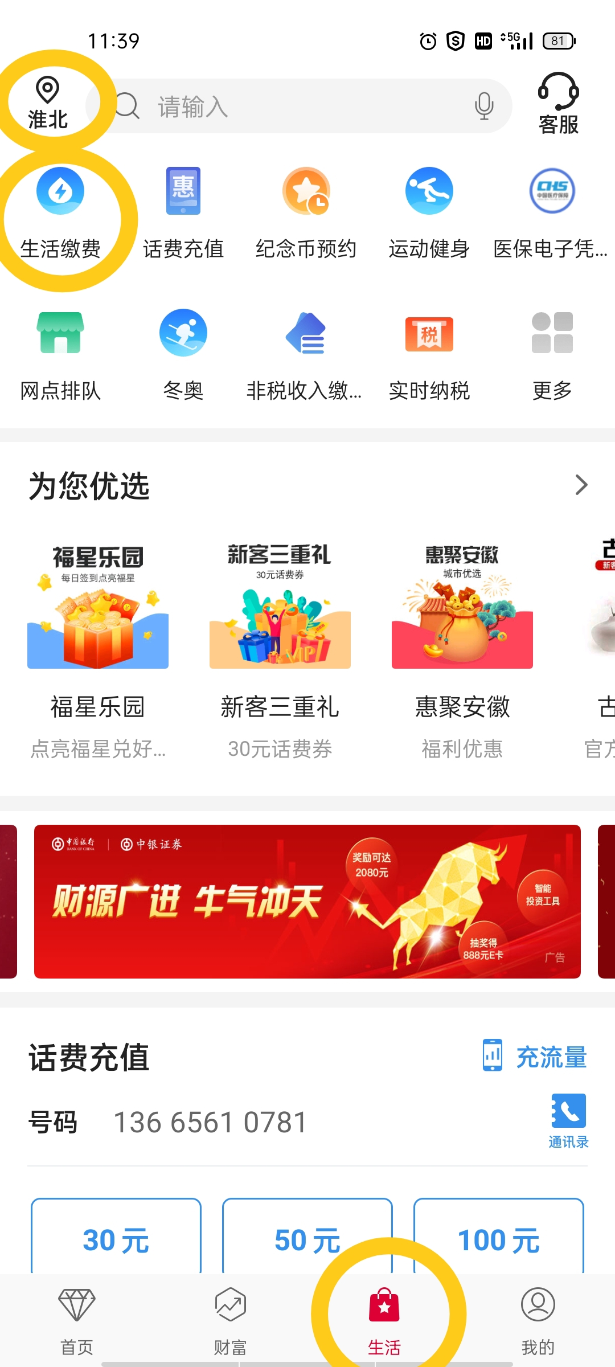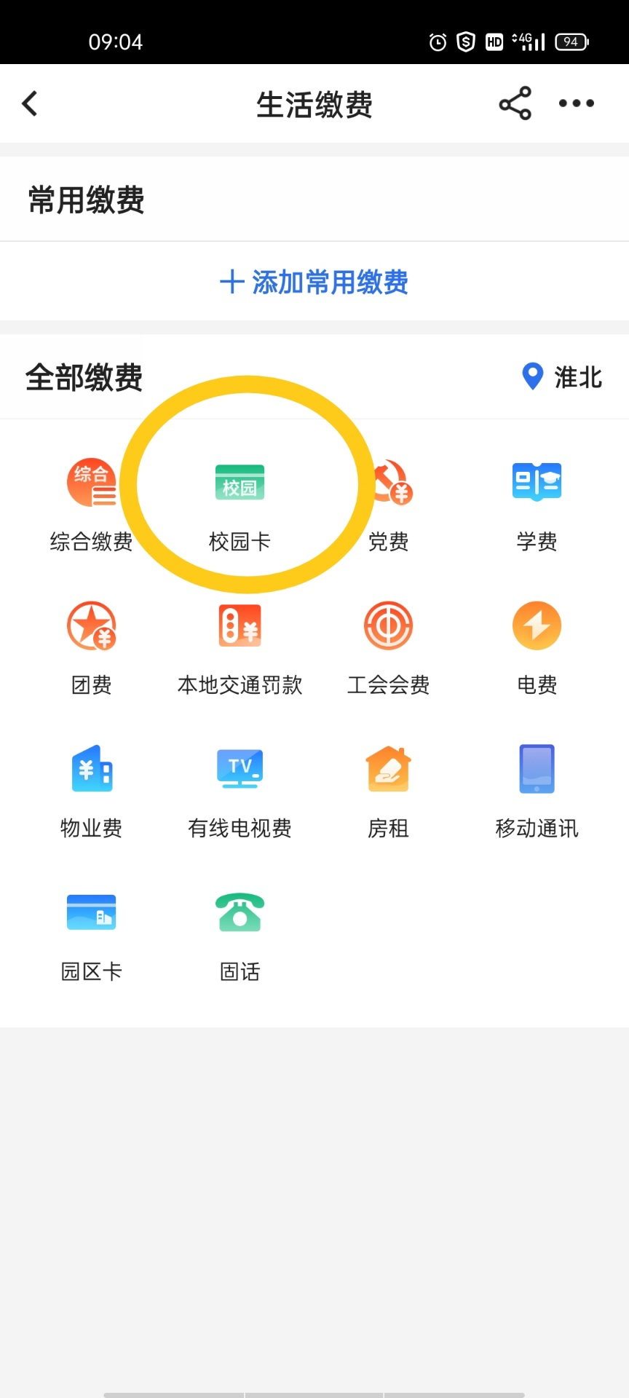

2、选择“校园卡绑定”，然后输入“学号”，点击“绑定”
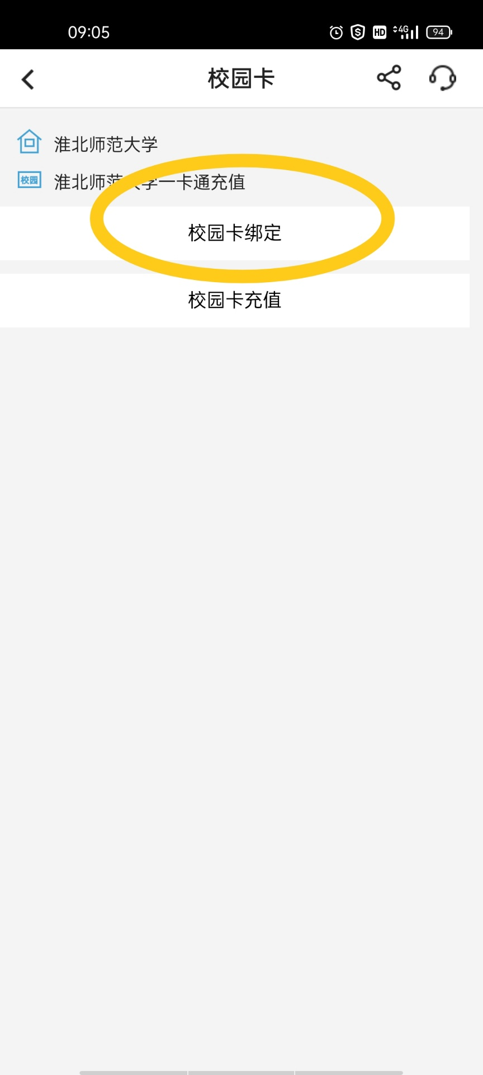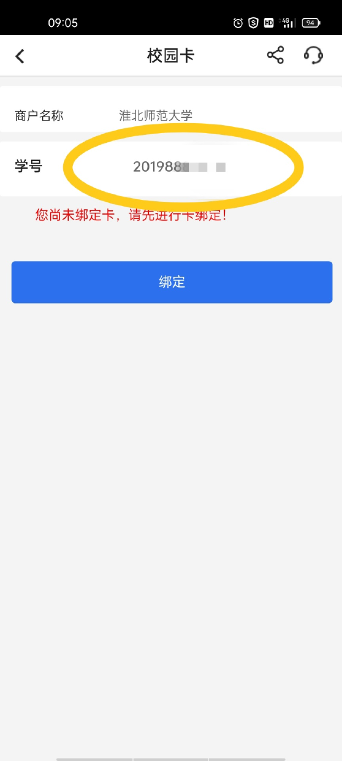

3、核对客户名称无误后，点击“确定”，然后输入充值金额，点击“下一步”
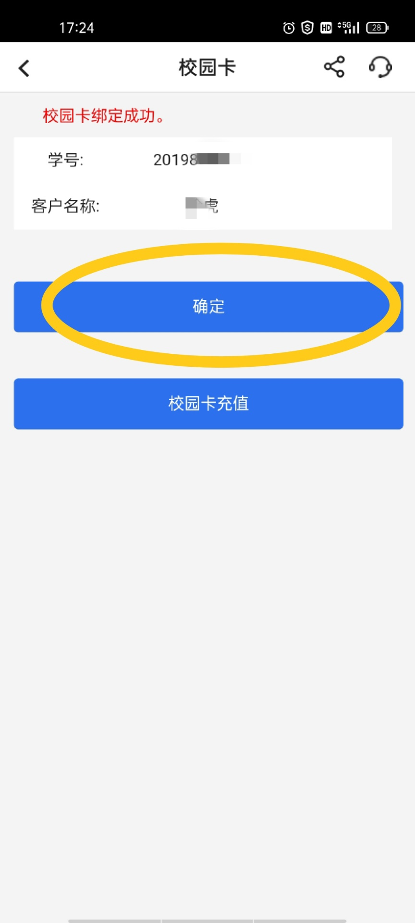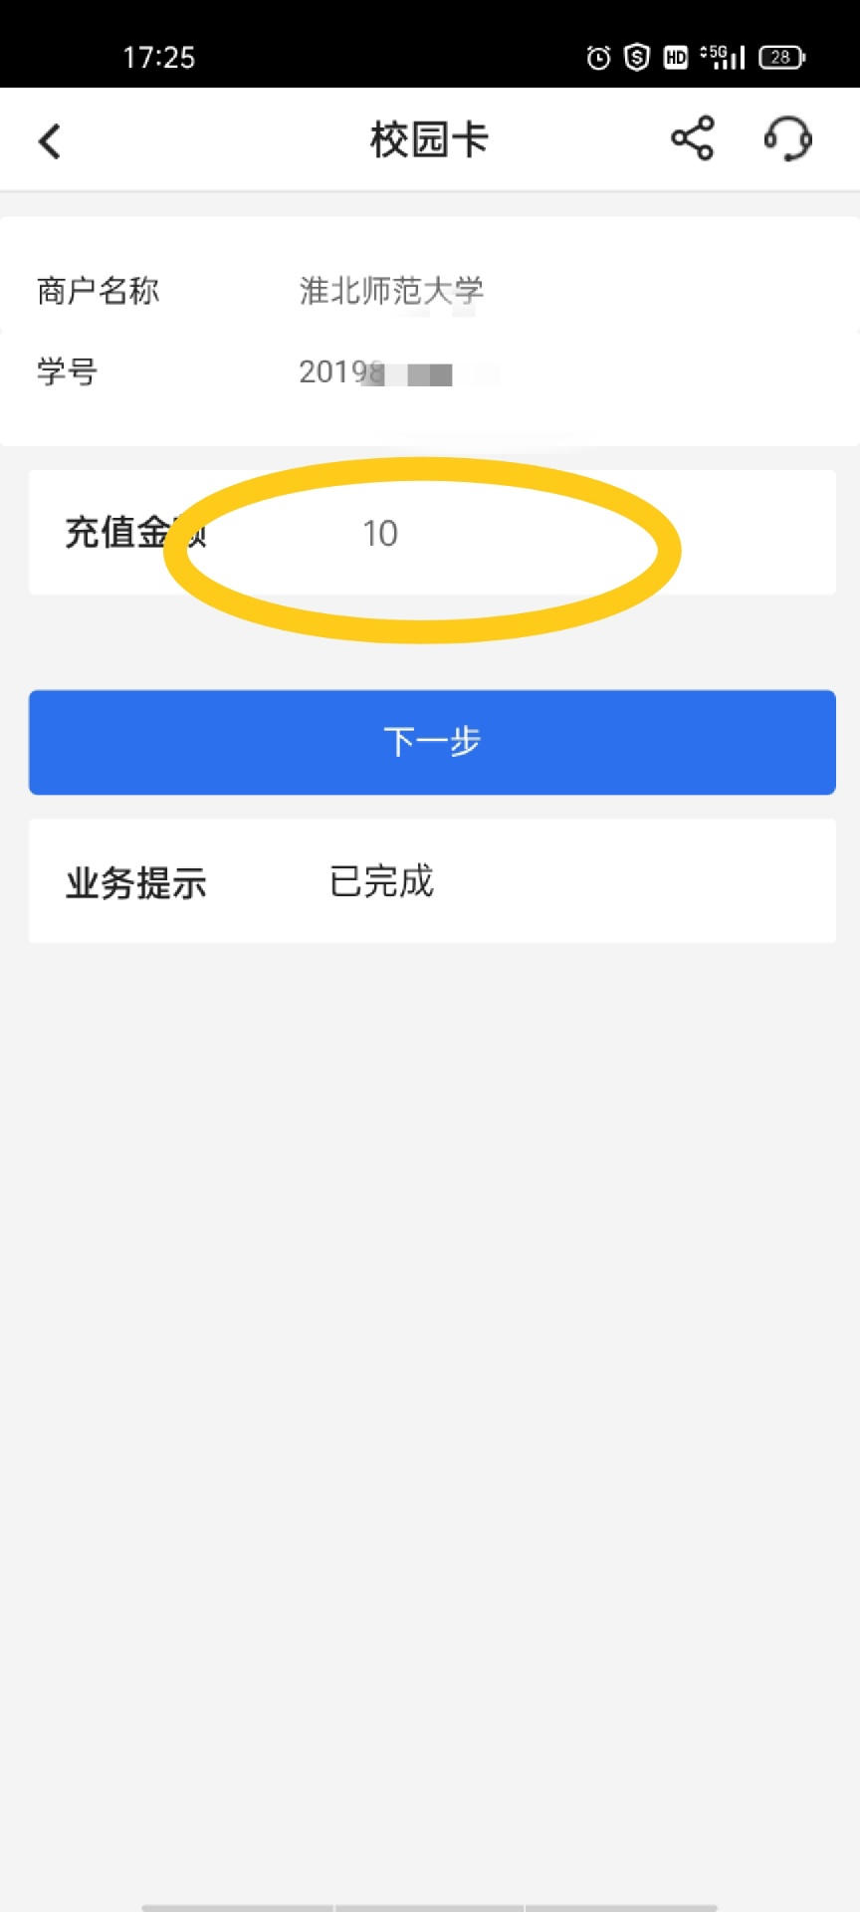

4、选择银行卡，点击“立即付款”，输入银行预留手机号收到的短信验证码
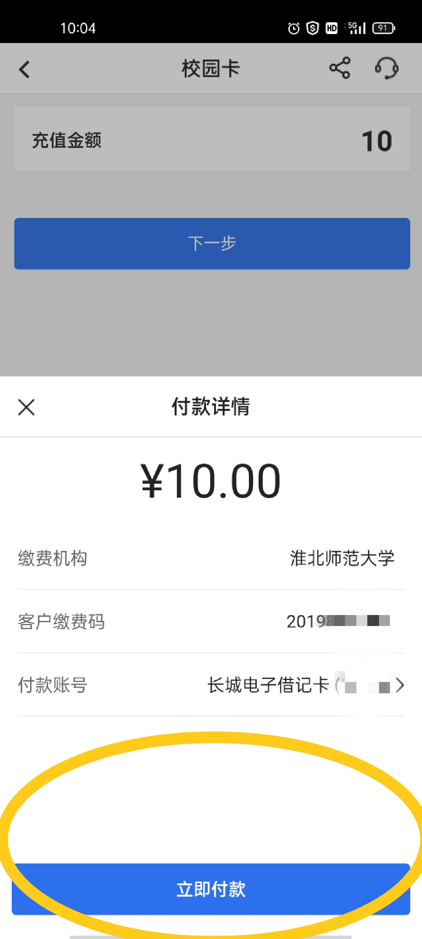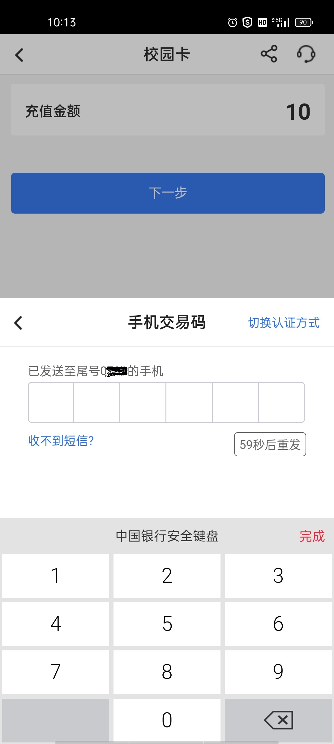
5、充值成功，此界面可以看到校园卡余额，还可以查看缴费记录。点击抽奖，有机会获得3元、5元、10元话费券或者5元京东券！
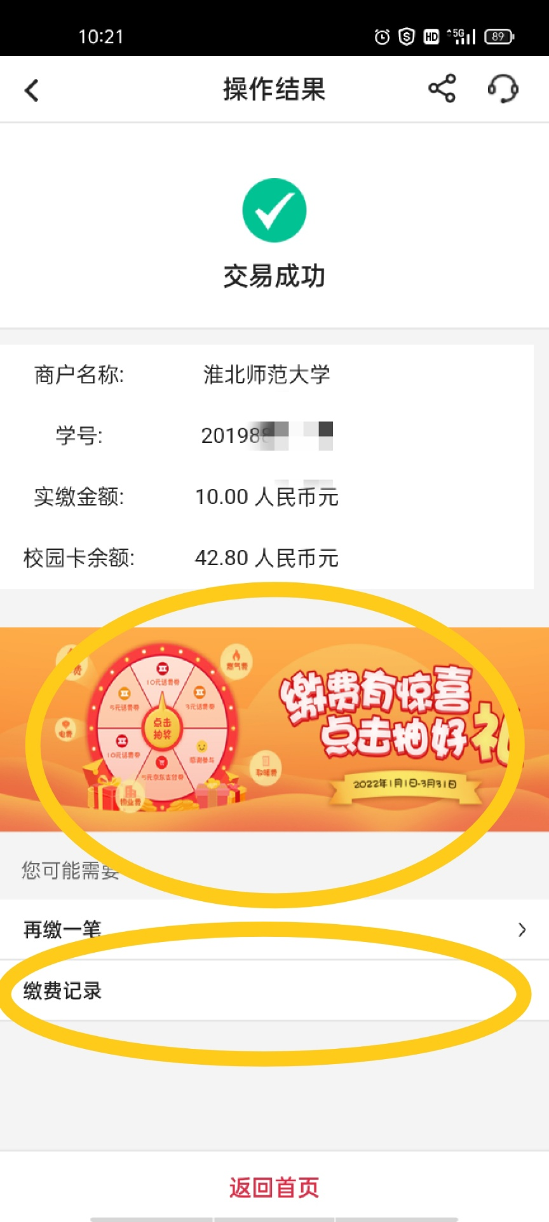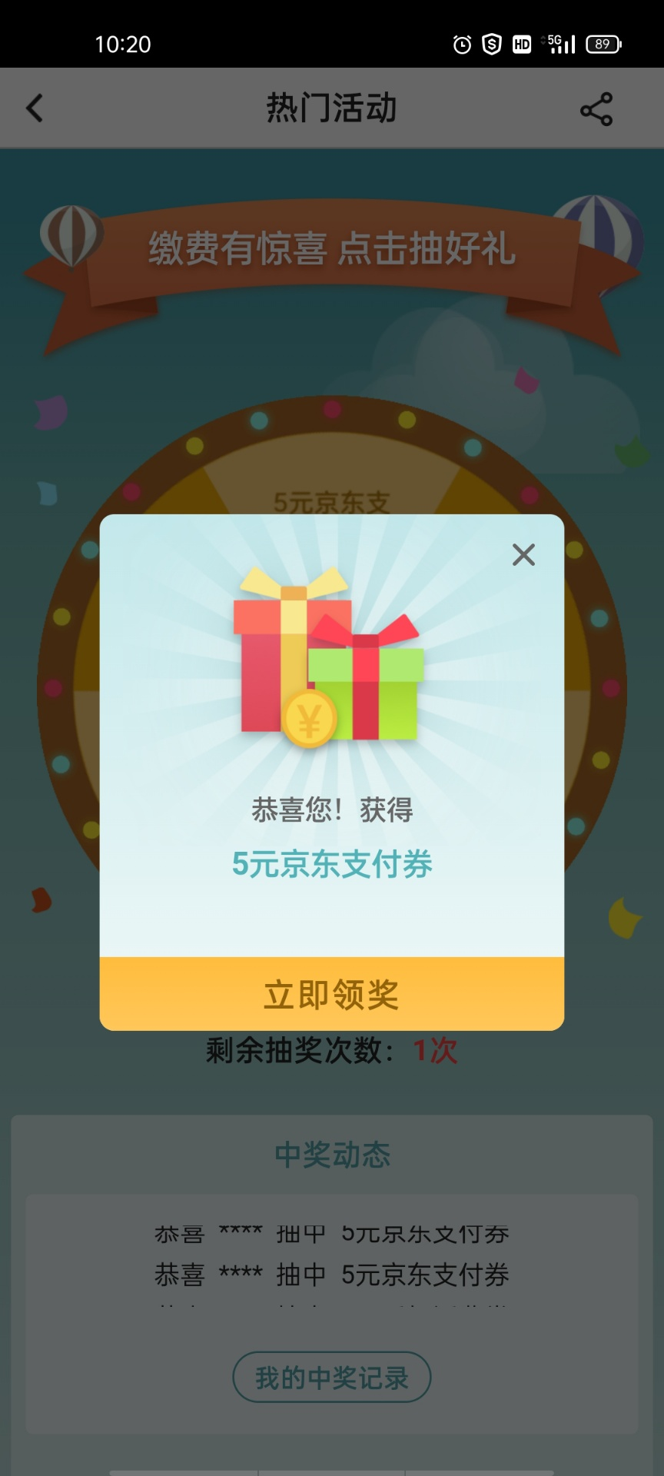
二、解除绑定流程
在确定已绑定校园卡的状态下，点击“校园卡绑定”，然后点击“解绑”即可。
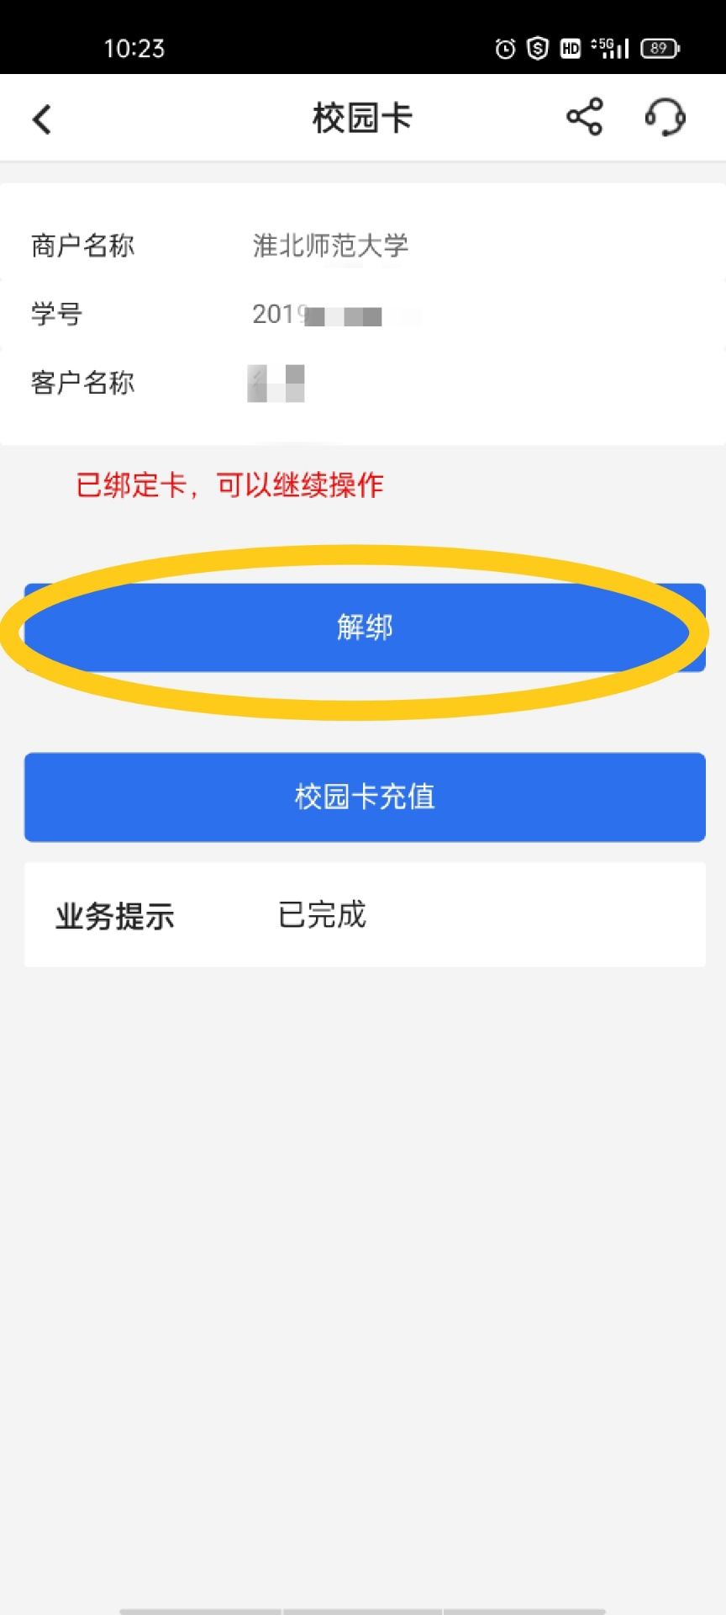
三、问题解答

1、未安装手机银行怎么办？
扫描下方二维码下载中行手机银行最新版本APP即可。

安卓手机（V7.2.2） 苹果手机iPhone（V7.2.2）

2、未开通手机银行怎么办？
进入手机银行APP首页，点击左上角“登录”，然后选择右上角“自助注册”，按提示操作即可。

3、忘记登录密码怎么办？
在登录界面，点击“忘记密码”，按提示操作即可。

- 如因个人信息不完善或者手机号码有误无法正常使用，可尝试在微信小程序“中银客信通”中进行修改，如修改后仍无法使用，建议本人持身份证原件到中行全国任一网点现场解决。

如有任何疑问，欢迎来电咨询！
联系方式：0561-3096440/3096085

中国银行淮北东区支行

